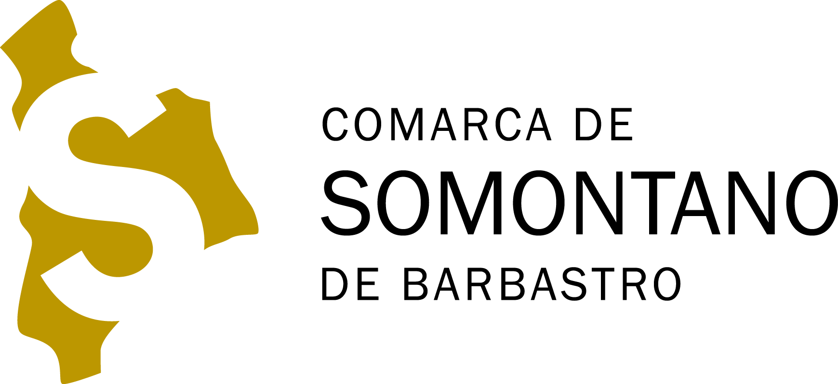
ANEXO IV.

D/Dª.....................................................................................Secretario/a del Ayuntamiento de............................................

CERTIFICA:

Que el Ayuntamiento de …..................................................... ha cumplido los requisitos y la realización de las actividades programadas en todas las subvenciones recibidas dentro de la Convocatoria de subvenciones para el mantenimiento de las Oficinas de turismo de la Comarca de Somontano, convocadas por la Comarca de Somontano en ejercicios anteriores.

Y para que así conste, a los efectos oportunos en el expediente de razón, expido y firmo la presente, en ..……………………………………………………...en la fecha de la firma electrónica.

Fdo.:

